知行书院文化课程讲义 2019/6/8

合课学习：

成语学习：马马虎虎， 吹牛皮， 信口开河，口若悬河 鸡蛋里头挑骨头，一夫当关万夫莫开

题外话：稀土（中东有石油，中国有稀土）

华为手机

珠穆朗玛峰塞车

古诗学习：

**村居** 清 高鼎

草长莺飞二月天，拂堤dī杨柳醉春烟。

______________________________________

儿童散学归来早，忙趁东风放纸鸢yuān。

______________________________________________________

《池上》唐代：白居易

小娃撑小艇，偷采白莲回。

___________________________

不解藏踪迹，浮萍一道开。

___________________________

分组学习

第一组： 组长：天泽

天泽， 子立， 亦铭， 雯萱，柴赋

第二组： 组长：舒奕

宜南，舒奕，舒乐，书豪，天乐，天悦，小花，天行

第三组：组长：凌岳

美辰，凌岳，梓瑜，梓萱，若萱，俊轩

小组课堂作业要求：

1. 每个同学必须完成写字作业，组长负责监督，并签字。
2. 每个同学必须说明读了几首古诗，组长负责监督，签字。
3. 小组全部完成后，组长带小组找老师进行考核。
4. 古文阅读只要求学有余力的同学，完成后请组长签字。

一，汉字作业

学生姓名:_______ 完成第几期：____ 组长签字：____________

第一期汉字学习：

中国历史年表：_________________________________________

_______________________________________________________

第二期汉字学习：

知行书院学规：_________________________________________

_______________________________________________________

第三期汉字学习：

夏-------__________

商------____________

周------_______________

秦------_____________

汉------_____________

三国-------__________________________

魏---------_____________

晋---------__________________________

南北朝-----_________

隋-------_____________

唐------______________

宋------______________

元------______________

明------______________

清------ __________

民国-------____________________

新中国------_______________

第四期汉字学习（抄写一遍）：

《西游记》是明朝吴承恩所作。故事从孙悟空出世，大闹天宫，写到孙悟空、猪八戒、沙僧保护师父唐僧去西天取经，一路历尽艰辛，降妖伏魔，扶善除恶，经过九九八十一难，终于取回真经，修成正果。该书是中国古典文学中的杰出代表，与《水浒传》，《三国演义》，《红楼梦》并称为四大名著。

______________________________________________________________________________________________________________________________________________________________________________________________________________________________________________________________________________。

二，古诗诵读作业：

诵读者：_________ 读了几首：_____ 组长签字:____________

《池上》唐代：白居易

小娃撑小艇，偷采白莲回。

不解藏踪迹，浮萍一道开。

**村居**清 高鼎

草长莺飞二月天，拂堤dī杨柳醉春烟。

儿童散学归来早，忙趁东风放纸鸢yuān。

《题诗后》 唐 贾岛

两句三年得，一吟双泪流。

知音如不赏，归卧故山秋。

《诗经·采薇》

昔我往矣，杨柳依依。

今我来思，雨（yù）雪霏（fēi）霏。

三，文章阅读作业：

阅读者：__________ 组长签字：___________

中国辽阔的大地上，有雄伟的[高原](https://baike.baidu.com/item/%E9%AB%98%E5%8E%9F/28204)、起伏的[山岭](https://baike.baidu.com/item/%E5%B1%B1%E5%B2%AD)、广阔的[平原](https://baike.baidu.com/item/%E5%B9%B3%E5%8E%9F)、低缓的[丘陵](https://baike.baidu.com/item/%E4%B8%98%E9%99%B5/32177)，无边的沙漠，还有四周群山环抱、中间低平的大小[盆地](https://baike.baidu.com/item/%E7%9B%86%E5%9C%B0)。

中国地形地势西高东低，呈阶梯状分布；地形多种多样。地势西高东低 ，许多大河滚滚东流，沟通了东西交通，方便了沿海和内地的联系。河流落差大，水能蕴藏丰富。 多种多样的地形为因地制宜，发展农、林、牧、副多种经营提供了有利条件。山区在发展林业、牧业、旅游业、采矿业等方面具有优势；但山区地面崎岖，交通不便，不利于发展种植业。由于山区面积广大，平原较少，造成耕地资源不足。

四，看书法抄诗作业

抄诗者：___________ 组长签字：_____________

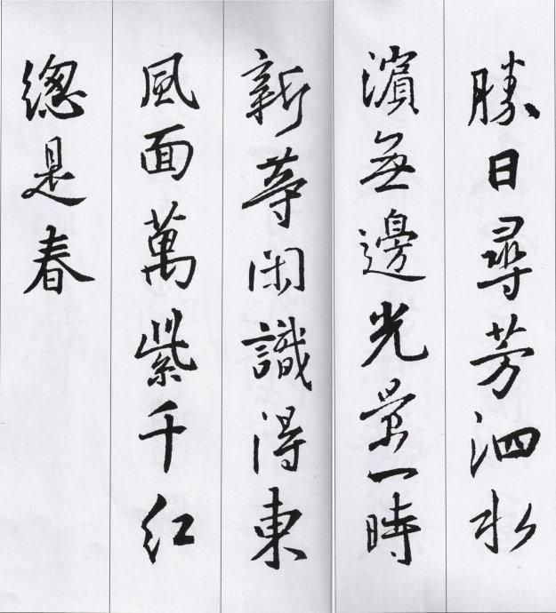

______________________________________________________________________________________________________

本周课后阅读作业：

初级：《西游记》：第六章《救大圣拜师取经》

高级：《古文观止》：《岳阳楼记》